**Отчет по проведению  празднования 1 – мая Праздника Единства народа Казахстана**

**ГУ «Луганская СОШ Павлодарского района»**

Выполняя план мероприятий по проведению празднования 1 – мая Праздника единства народа Казахстана, в Луганской школе были проведены следующие мероприятия.

Библиотекарем школы Гребенкиной Н.Е была оформлена книжная выставка «1 мая – День Единства народов Казахстана». Она в режиме онлайн ознакомила с информацией о возникновении данного праздника, а так же информировала учащихся о том, что с приобретением Независимости Республикой Казахстан этот весенний праздник сохранился и стал называться «Праздник единства народа Казахстана».

Классными руководителями были проведены тематические классные часы по темам «В семье единой», классными руководителями была показана слайдовая презентация «Народы Казахстана», проведена викторина «День Единства народа Казахстана».

                      Учителями начальных классов в режиме онлайн был организован фестиваль «Бір шаңырақ астында».

На этом мероприятии учащиеся продемонстрировали номера художественной самодеятельности – народные танцы, песни, стихи, конкурс рисунков. Тем самым показали важность сохранения традиции и уважение к культуре людей разной веры и убеждений, говорящих на разных языках. Это мероприятие обеспечило стабильность и согласие в обществе. Их всех объединяет Казахстан. Во все времена единение народа, было, есть и будет для нашей страны главной национальной идеей и в политическом, и в духовном плане. Это та историческая основа, которая связывает наше прошлое, настоящее и будущее.

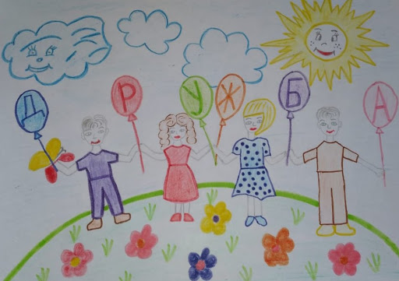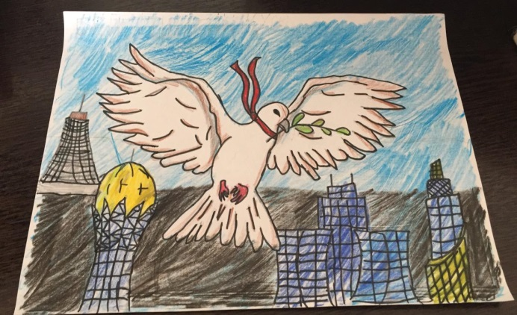

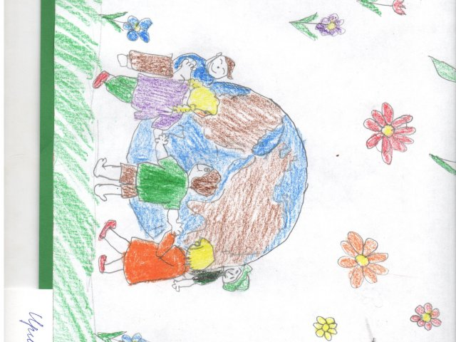

Зам.директора по ВР А.Сыздыкпаева.,Сарсенбаева Ж.А